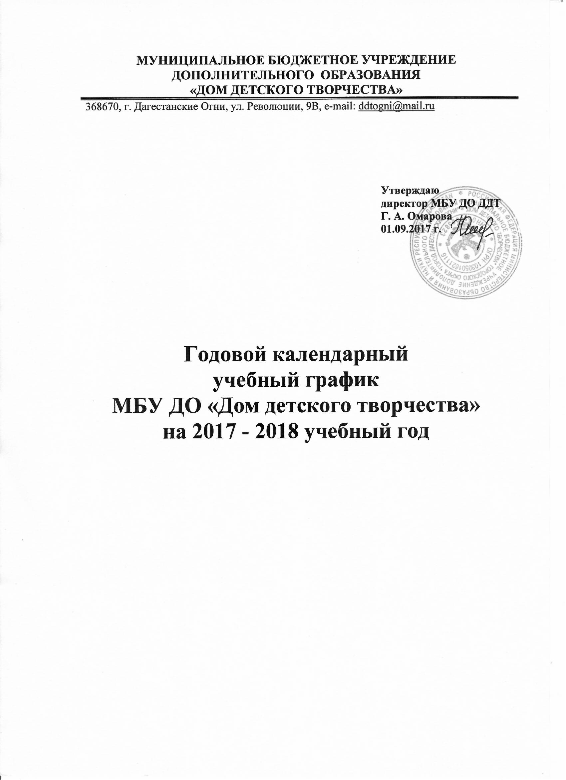

Годовой календарный учебный график
МБУ ДО «ДДТ» г.Дагестанские Огни
на 2017 – 2018 учебный год

Годовой календарный учебный график МУ ДО «ДДТ» является документом, регламентирующим организацию образовательного процесса в учреждении.
Нормативно-правовую базу календарного учебного графика МБУ ДО «ДДТ» составляют:
- Закон Российской Федерации «Об образовании в РФ» № 273 от 29.12.2012 года,
- Приказ Министерства образования и науки Российской Федерации (Минобрнауки России) от 29 августа 2013 г. N 1008 г. Москва "Об утверждении Порядка организации и осуществления образовательной деятельности по дополнительным общеобразовательным программам"
- СанПиН 2.4.4.3172-14 "Санитарно-эпидемиологические требования к устройству, содержанию и организации режима работы образовательных организаций дополнительного образования детей"
- Устав МБУ ДО «ДДТ» ;
- Лицензия на право образовательной деятельности от 18.11.2015 № 8375.
Годовой календарный учебный график утверждается приказом директора МБУ ДО «ДДТ» . Изменения в годовой календарный учебный график вносятся приказом директора МБУ ДО «ДДТ» .
Годовой календарный учебный график в полном объёме учитывает индивидуальные, возрастные, психофизические особенности обучающихся и отвечает требованиям охраны их жизни и здоровья.
МБУ ДО «ДДТ» в установленном законодательством Российской Федерации порядке несёт ответственность за реализацию в полном объёме дополнительных общеобразовательных программ в соответствии с годовым календарным учебным графиком.
ОСНОВНЫЕ ПОЛОЖЕНИЯ
Организация образовательного процесса в Учреждении строится на основе образовательной программы и учебного плана.
В 2017-2018 учебном году:

1. Продолжительность учебного года
Начало учебного года.
Учебный год начинается 15 сентября. Занятия в объединениях по общеобразовательным программам начинаются не позднее 15 сентября.
Окончание учебного года
Учебный год оканчивается 31 мая.
Продолжительность учебного года составляет 36 учебных недель.

Учебная работа в детских объединениях ведется на базе МБУ ДО «ДДТ» и на базе школ города.

2. Количество дополнительных образовательных программ, учебных групп, обучающихся по направлениям деятельности (на 1.09.17г.)

Образовательный процесс в Центре реализуется через дополнительные образовательные программы по направленностям:

 | Наименование кружка | Ф.И.О. педагога | Количество кружков | Количество  воспитанников
1 | Социально-педагогическое направление
 | «Эрудит» | Абдурахманова Д.А. | 1 | 40
 | «ЮИД» | Ибрагимова Э.Г. | 1 | 32
 | «Веселый английский» | Алиумарова С.А. | 1 | 44
 | «Дошкольник» | Магомедова Д.А. | 2 | 60
 | «Дошкольник» | Исаева Г.А. | 2 | 60
 | «Ростки» | Имамова Ч.И. | 1 | 42
2 | Эколого-биологическое направление
 | «Экология» | Магомедова С.М. | 1 | 40
3 | Художественно-эстетическое направление
 | «Музыкально-театральный»
 | «Музыкально-театральный» | Гаджиалиева А.Ш. | 1 | 34
 | «Аппликация» | Исмаилова К.И. | 1 | 40
 | «Выжигание» | Насруллаева Д.Г. | 1 | 36
 | «Акварелька» | Тагирова А.. | 1 | 36
 | «Вязаная игрушка» | Маграмова М.Г. | 1 | 40
 | «Бисероплетение» | Раджабова А.А. | 1 | 30

 | «Умелые руки» | Айвазова Э.М. |  | 1 | 38
 | «Резьба по дереву» | Исмаилова С.А. |  | 1 | 36
 | «Папье-маше» | Абдулаева С.З. |  | 1 | 40
 | «Хореография» (нац.танцы) | Маллаалиева К.К. |  | 1 | 38
 | «Хореография» (сов.танцы) | Раджабова З.А. |  | 1 | 25
4 | Начально-техническое творчество
 | «Моделирование» | Рустамова С.М. |  | 1 | 38
 | «Ковроделие» | Шихкеримова З.Г. |  | 1 | 26
5 | Краеведение
 | «Моя малая Родина» | Бабаева Г.А. | 1 |  | 35
 | Итого: | 22 | 22 |  | 750

3. Регламент образовательного процесса
Продолжительность учебной недели - 6 дней.
Продолжительность перемен между занятиями составляет не менее 10 минут (СанПиН 2.4.4.3172-14)
Для обучающихся с особыми образовательными потребностями организуется индивидуальная работа. Занятия в группах могут проходить со всем составом объединения и по подгруппам.
По каждому курсу разработаны календарно - тематические планы и программы, составленные в соответствии с принятыми нормативами:
144 часа - при занятиях по 2 часа 2 раза в неделю;
216 часов - при занятиях по 2 часа 3 раза в неделю.
Продолжительность проведения культурно-досуговых мероприятий составляет:
- дошкольники до 1 часа;
- младшие школьники до 1,5 часов:
- остальные школьники до 2-2,5 часа.
В каникулярное время занятия в объединениях проводятся в соответствии с календарно-тематическими планами, допускается изменение форм занятий.
В период школьных каникул МБУ ДО «ДДТ» может:
- проводить занятия и мероприятия по специальному расписанию,
- проводить занятия в форме поездок, туристических походов.
- создавать различные объединения с постоянным и переменным составом детей.

4. Режим занятий
Занятия начинаются не ранее 9.00
Занятия заканчиваются не позднее 17.00

Выходной день в учреждении – воскресенье.

Нерабочие праздничные дни - в соответствии с Постановлениями Правительства РФ.

Организация образовательного процесса регламентируется расписанием занятий объединений, утверждённым директором МБУ ДО «ДДТ» .
Педагогические работники составляют расписание с учетом пожеланий родителей, возрастных особенностей детей и установленных санитарно-гигиенических норм с обязательным перерывом для отдыха.
Расписание утверждается директором учреждения не позднее 01 октября 2017 года (до этой даты действует установочное (временное) расписание).
Перенос занятий или изменение расписания производится только при согласовании с администрацией МБУ ДО «ДДТ» и фиксируется документально.
5. Порядок приема обучающихся в объединения
В объединение принимаются дети от 6 до 18 лет.
Прием ребенка в объединение осуществляются по заявлению родителей (законных представителей).
Взаимоотношения между родителями (законными представителями) и Учреждением при предоставлении услуги за счёт средств физических лиц определяются договором.
При приеме в хореографические объединения необходимо медицинское заключение о состоянии здоровья ребенка.

6. Режим работы учреждения в период школьных каникул
Согласно Приказу Министерства образования и науки российской федерации от 22 декабря 2014 года N 1601 "О продолжительности рабочего времени (нормах часов педагогической работы за ставку заработной платы) педагогических работников и о порядке определения учебной нагрузки педагогических работников, оговариваемой в трудовом договоре" в каникулярный период педагогические работники осуществляют педагогическую (учебную и воспитательную), методическую, организационную работу, связанную с реализацией образовательной программы. Образовательный процесс осуществляется 6 дней в неделю согласно расписанию.

7. Родительские собрания: проводятся в детских объединениях по усмотрению педагогов не реже двух раз в год.

8. Регламент административных совещаний:
Собрания трудового коллектива – по мере необходимости, но не реже 1 раза в год,
Педагогический совет – 2-3 раза в течение учебного года,
Методический совет – не менее 2 заседаний в течение учебного года,
Совещание при директоре – ежемесячно.

9. Режим работы административного и педагогического персонала:
Администрация - с 09.00 до 17.00.
Дежурный педагог - по отдельному утвержденному руководителем графику.
Обеденный перерыв с 12.00 до 13.30.

